COMISSÃO DE ADMINISTRAÇÃO E FINANÇAS
PROCESSO
INTERESSADO | CAU/GO
ASSUNTO | Remuneração paga aos profissionais membros da Subcomissão Técnica de julgamento de propostas a serem apresentadas em licitação para contratação de serviços de publicidade

DELIBERAÇÃO Nº 06/2022 - CAF-CAU/GO

A COMISSÃO DE ADMINISTRAÇÃO E FINANÇAS - CAF-CAU/GO, reunida ordinariamente em reunião por videoconferência, no dia 25 de março 2022, no uso das competências que lhe confere o artigo 95 do Regimento Interno do CAU/GO, após análise do assunto em epígrafe:
CONSIDERANDO que se encontra em andamento processo licitatório para contratação de serviços de publicidade a serem prestados por intermédio das agências de propaganda e publicidade.
CONSIDERANDO que tal serviço tem sua contratação regulada por Lei própria, a saber a Lei 12.232 de 29 de abril de 2010.
CONSIDERANDO o exposto na Lei 12.232 que prevê a obrigatoriedade de formação de uma subcomissão técnica, formada por profissionais da área de publicidade e sem vínculo empregatício ou contratual, ainda que indireto, com o CAU/GO.
CONSIDERANDO a necessidade de estabelecer condições para composição e funcionamento da Subcomissão Técnica.

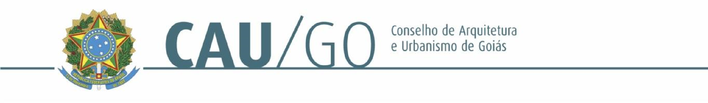

DELIBEROU:
1 - Os membros da Subcomissão Técnica de julgamento de propostas a serem apresentadas em licitação para contratação de serviços de publicidade receberão, a título de remuneração pelos serviços prestados, o valor bruto de R$ 238,10 (duzentos e trinta e oito reais e dez centavos) por sessão de julgamento. Sobre o valor mencionado incidirão os descontos legais.
2 - Os recursos para atender ao pagamento da remuneração serão programados em dotação orçamentária própria, no orçamento do CAU/GO para o exercício de 2022.

Goiânia, 25 de março 2022.
Considerando a implantação de reuniões deliberativas virtuais, atesto a veracidade e a autenticidade das informações prestadas (art. 7º, parágrafo único, c/c art. 9º, da Deliberação Plenária Ad Referendum nº 07/2020-CAU/BR).

Janaína de Holanda Camilo Leonídia Cristina Leão
Coordenadora da CAF Gerente de Planejamento e Finanças

REUNIÃO ORDINÁRIA DA CAF-CAU/GO
Videoconferência

Folha de Votação

Conselheira | Função |  | Votação
 |  | Sim | Não | Abstenção | Ausência
Janaína de Holanda Camilo | Coordenadora | X
Celina Fernandes Almeida Manso | Coordenadora Adjunta | X
Simone Buiate Brandão | Conselheira | X

HISTÓRICO DA VOTAÇÃO

ª Reunião Ordinária da CAF Data: 25/03/2022
Matéria em Votação: Remuneração paga aos profissionais membros da Subcomissão Técnica de julgamento de propostas a serem apresentadas em licitação para contratação de serviços de publicidade
Resultado da Votação: ( 3 ) Sim ( ) Não ( ) Abstenções ( ) Ausências ( 3 ) Total
Ocorrências:

Secretário da Sessão: Guilherme Vieira Cipriano

